
World Day of Prayer Journée mondiale de la prière
2027

“United in Prayer for Justice and Peace”

1 Samuel 2: 1-10 and Luke 1: 39- 55

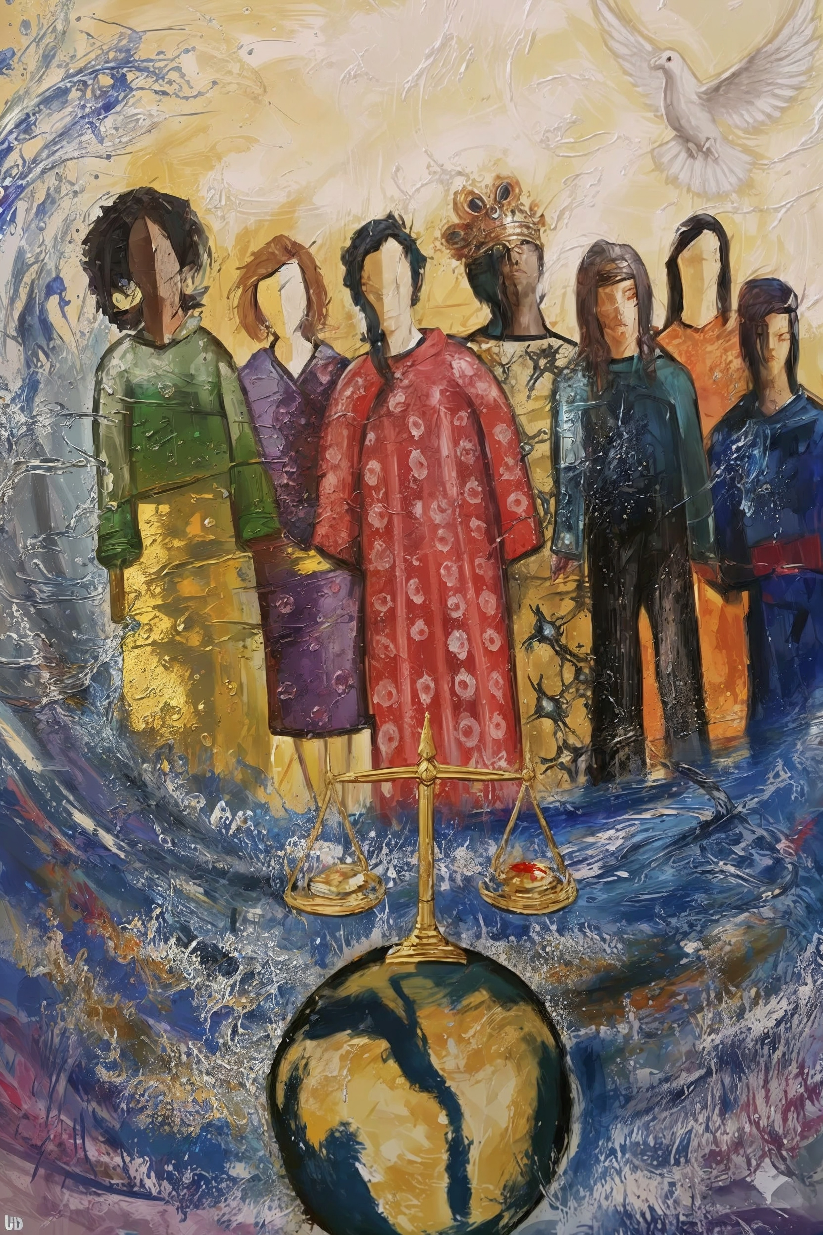

« Unies dans la prière pour la justice et la paix »

1 Samuel 2, 1–10 •
Luc 1, 39–55

Ecumenical Worship Service Information/
Renseignements sur la célébration œcuménique

Day, Time/la date, l’heure

Location/l’endroit

Additional Information/informations supplémentaires


Service written and Prepared by WDPIC ria, préparé et adapté pour le Canada par le Conseil œcuménique des chrétiennes du Canada

